QGis – vinkkejä alueviherkertoimen laskemiseen:
- Kandee aloittaa tekemällä kasvulliset pinnat taso vektorimuotoon, tästä voi siten lohkoa niitä eri katekogioihin meneviä alueita. Kannattaa joka kategorian kohdalla aloittaa selkeimmästä ja edetä siitä epäselvimpään pois sulku taktiikalla.
VEKTORIEN MUOKKAUS:
YLÄRIVISTÄ: Vektorityökalut > geoprosessointityökalut
Voi myös hakea tuolta:
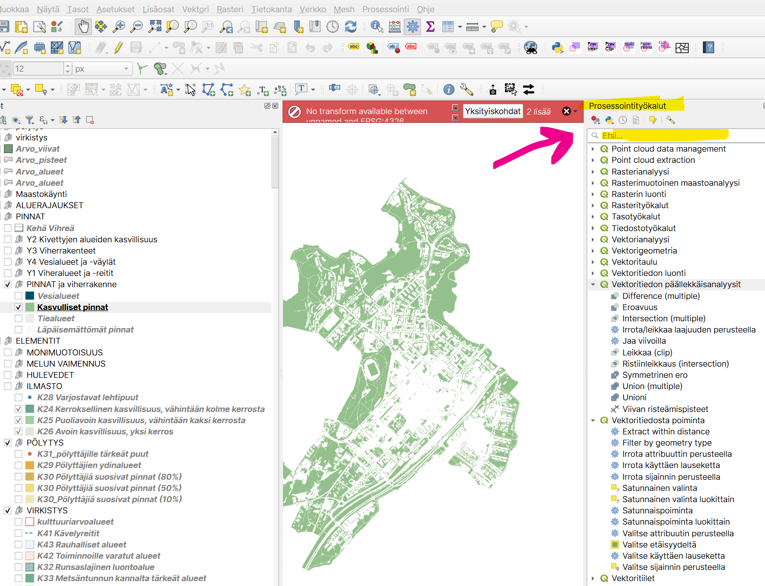
VALITSEMINEN:
Atribuuttitaulukosta valitseminen: voi järjestellä ja valita esim. p-alan tai muun tiedon mukaan. Toimii hyvin esim. pistemäisten aineistojen kanssa. Atribuuttitaulukkoon pääsee klikkaamalla tasoa oikealla hiiren näppäimellä ja ”avaa atribuuttitaulukko”
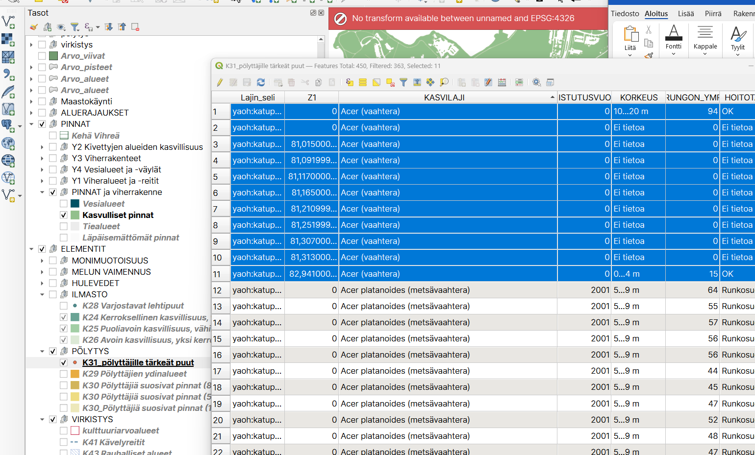
Valintatyökalut: Voi valita erilaisilla lausekkeilla eri tasoilta, esim. käytin noita overlay komentoja. Tällä voi käytännössä tehdä mitä vaan, mutta vaatii jo aika paljon perehtymistä, kun tohon laitetaan ikään kuin koodilla käskyjä.
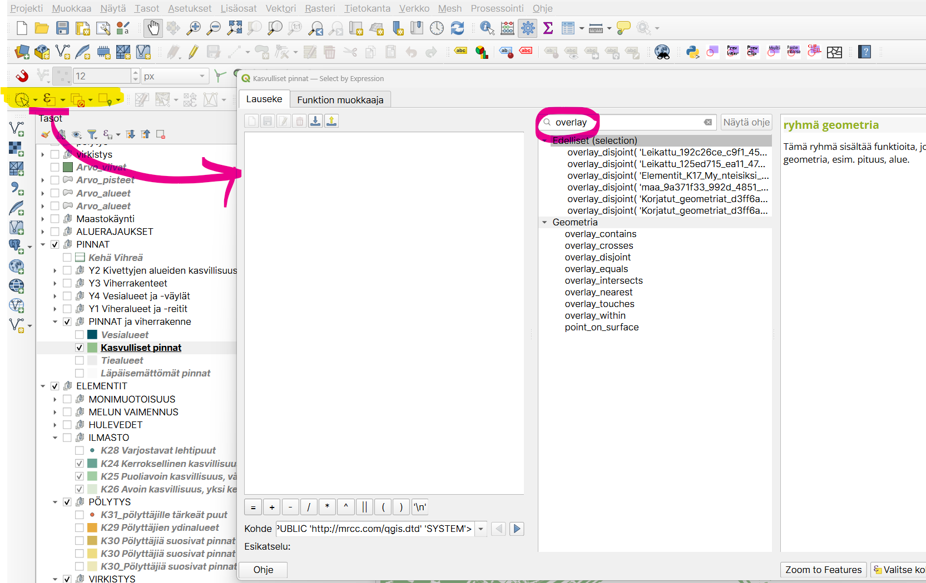
Huom. muista aina tallentaa uudeksi tiedostoksi, ettet muokkaa alkuperäistä ja vanhaa tasoa! (+ karsi/järjestä ja kansio tasoja)
Eli valitse taso > klikkaa hiiren oikealla > vie > tallenna kohteet nimellä esri shape file, valitse sijainti, nimi, koordinaatisto. Näin voit myös jakaa muille.
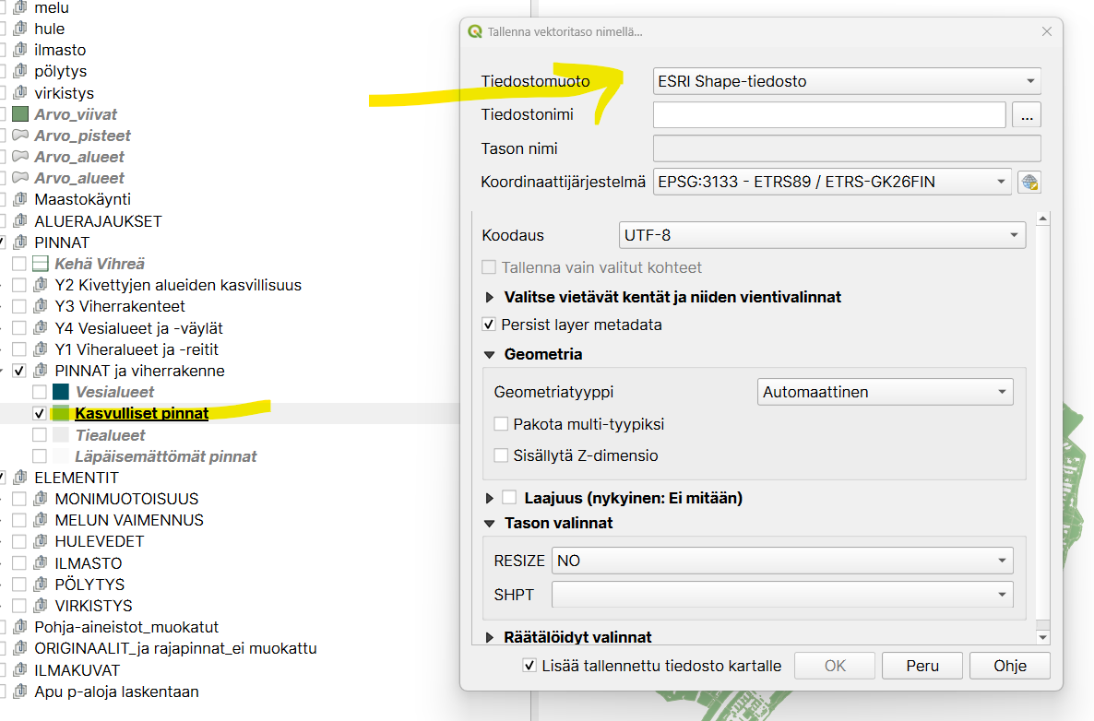

Hyviä plugareita:
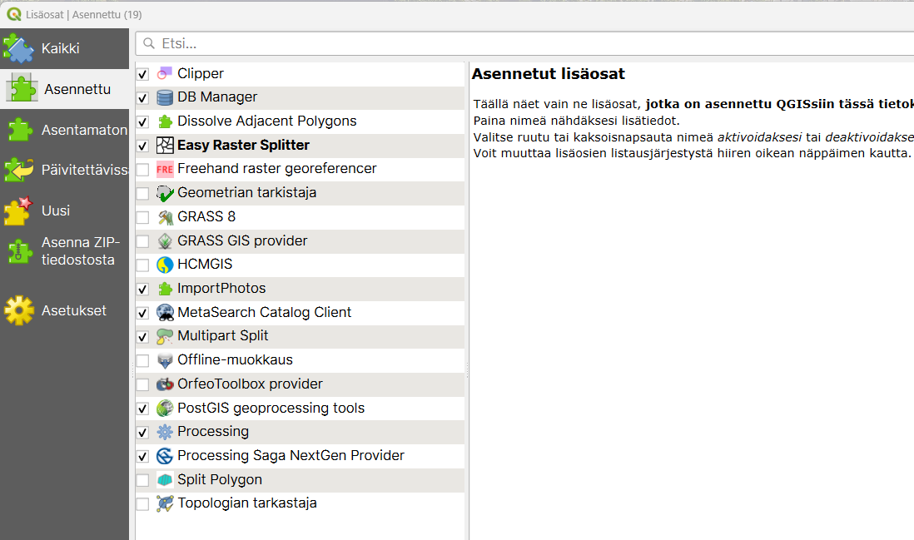
Ohjeita:
https://docs.qgis.org/3.28/en/docs/gentle_gis_introduction/index.html
https://github.com/peterhor/BGF-QGIS
Ohjeita:
A Gentle Introduction to GIS — QGIS Documentation documentation
Taustakarttojen tuonti QGISiin – GispoHelp (zendesk.com)
15. QGIS - lasketaan pinta-ala - YouTube
Valuma-alue Opinnäytetyö - YouTube
10.1. Lesson: Web Mapping Services — QGIS Documentation documentation
QGIS Tutorials and Tips — QGIS Tutorials and Tips

Rajapintoja:
https://hri.fi/fi/
https://www.gispo.fi/blogi/avoimen-datan-wms-ja-wfs-karttapalveluita/
- täältä löytyy paljon erilaisia paikkatietoaineistoja Espoon rajapintapalvelujen avoimet aineistot.
- Opas WFS:n CityGML-rajapintojen käyttöön (espoo.fi)
- Lukella on esim. puustoon ikään ja latvuspeittävyyteen liittyvää tietoa: Luke MVMI latauspalvelu
- Syken LAPIO:sta löytyy esim corinen maanpeiteaineisto: Paikkatietoaineistojen latauspalvelu - LAPIO (ymparisto.fi)
- MML Avoimien aineistojen tiedostopalvelu (maanmittauslaitos.fi)
- Suomen ympäristökeskus > INSPIRE-direktiivin mukaiset rajapinnat (syke.fi)
- Ladattavat paikkatietoaineistot - syke.fi
Hakku – Portti Suomen geologiseen tietoon (gtk.fi)
Ilmatieteenlaitokselta säähavainnot
Rajapinnat | Metsäkeskus (metsakeskus.fi)
Laji.fi
Paituli - Web services (csc.fi)
- Folder: Liiteri (ymparisto.fi)
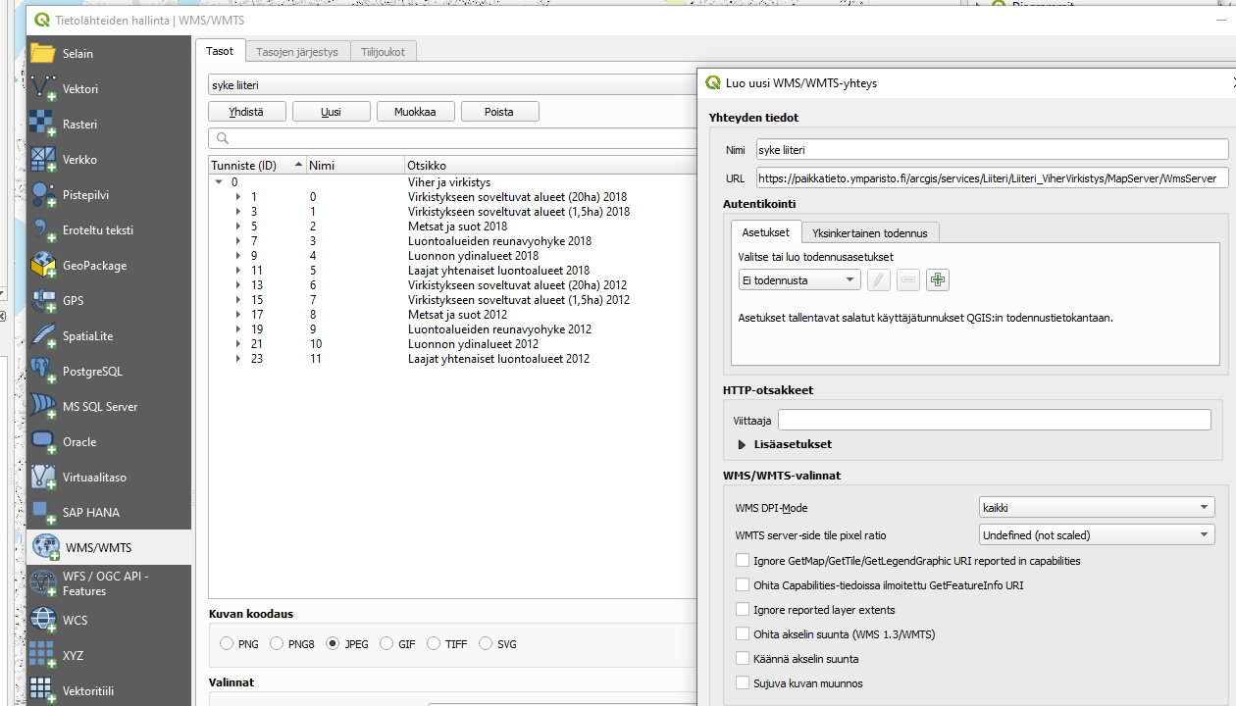
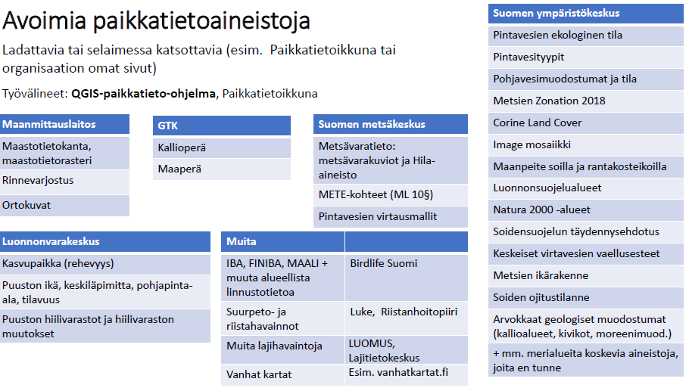
- Avoimen datan WMS- ja WFS-karttapalveluita – GispoHelp (zendesk.com)
Maanmittauslaitoksen avointen kartta-aineistojen lataus (kartat.kapsi.fi)
Find & Get data - Geoportti
Espoon rajapintapalvelujen avoimet aineistot. GIS Infpark aineistosta löytyy muistaakseni hoitoluokat niiltä osin kuin julkiset alueet ovat Espoon kaupungin hallinnassa.
WFS-rajapinnassa on aika paljon avoimesti, esim. uhanalaiset luontotyypit (GIS:Uhanalaiset_luontotyypit) ja ekologisen verkoston aineistot (GIS:Ekologinen verkosto …) ja esim. arvokkaat virtavedet (GIS:ArvokkaatVirtavedet) ja norot (GIS:Norot).
Kaupungin viheralueiden hoitoluokkia pääsee kyllä katselemaan avoimesti ulkoverkon WFS-rajapinnasta GIS:InfPark -tasolta, josta löytyy attribuuttitiedoista kuvioiden hoitoluokka.
ETRS-TM35FIN
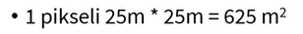
Esimerkkejä hyödyllisistä paikkatietolähteistä, yliviivatuissa ei ollut tarpeeksi tarkkaa tietoa tai alueelta löytyvää.
